1.Sachsenliga U20, 5. Runde, Grün-Weiß Dresden – SC Leipzig-Gohlis

Am 11.12. fuhren wir zum zweiten Mal in dieser Saison nach Dresden. Trotz der Tatsache, dass wir mit nur vier Mann antreten konnten, rechneten wir uns gegen Grün-Weiß durchaus Chancen aus. Das erste Zwischenfazit nach 2 Stunden ergab allerdings potentiell nur 2,5 Punkte. Beide Markus standen zwar sehr gut, doch Tom hatte in der Eröffnung gefühlte 6-7 Tempi verloren und Tims Partie lief auf ein Unentschieden hinaus. Die Siege der Herren Ohme und Heber sorgten dann für das zwischenzeitliche 2:2. Tom konnte nach einer Ungenauigkeit des Gegners nicht energisch genug Widerstand leisten und musste wenig später aufgeben. Somit hing der Ausgang des Kampfes von Tim ab. Mittlerweile hatte sich folgende Stellung ergeben.

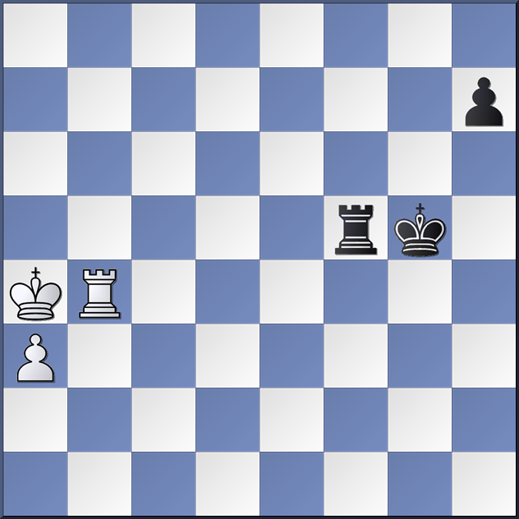
Die Partie befindet sich selbstverständlich immer noch (bzw. mal wieder) im Remisbereich. Nach 57.Tc4?! (57.Tb1 lässt keine Tricks zu) h5 58.Kb4? (Jetzt musste der Turm von der 4. Reihe runter, am besten mit 58.Tc1) bot sich für Tim die Chance, mit 58...Tf4 in ein gewonnenes Bauernendspiel überzuleiten. Diese Gelegenheit strich aber ungenutzt vorüber und die Partie trudelte ihrem logischen Ende entgegen:
59.Tc1 Tf4+ 60. Kb5 h3 61. Tg1+ Tg4 62. Th1 Kh4 63. a4 Tg2 64. a5 h2 65. a6 Kg3
66. a7 Ta2 67. Kb6 Kg2. Doch kurz bevor nun nur noch die blanken Könige auf dem Brett verblieben, unterlief Weiß ein riesiger Fauxpas: 68. Kb7?? Tim nahm das Geschenk dankend an: 68...Txa7+ und wir hatten einen Mannschaftspunkt ergattert. Dieser kann im Abstiegskampf am Ende Gold wert sein. Allerdings können wir bei der gezeigten Einstellung auch ganz optimistisch auf die verbleibenden zwei Kämpfe im Januar blicken.

Hendrik Hoffmann

